ПРАКТИКУМ: «Отбор корней в тригонометрическом уравнении»
В этом занятии я постараюсь объяснить 2 способа отбора корней в тригонометрическом уравнении: с помощью неравенств и с помощью тригонометрической окружности.
Перейдем сразу к наглядному примеру и походу дела будем разбираться.
Задание №1:
а) Решить уравнение √2 cos²x=sin (π/2+x)
б) Найдите все корни этого уравнения, принадлежащие промежутку [–7π/2; –2π]
Решим пункт а.
Воспользуемся формулой приведения для синуса sin(π/2+x) = cos(x)
√2 cos²x = cosx
√2 cos²x – cosx = 0
cosx(√2 cosx – 1) = 0
cosx = 0
x₁ = π/2 + πn, n ∈ Z
√2 cosx – 1 = 0
cosx = 1/√2
cosx = √2/2
x₂ = arccos(√2/2) + 2πn, n ∈ Z
x₃ = –arccos(√2/2) + 2πn, n ∈ Z
x₂ = π/4 + 2πn, n ∈ Z
x₃ = –π/4 + 2πn, n ∈ Z
Решим пункт б.
1) Отбор корней с помощью неравенств
Здесь все делается просто, полученные корни подставляем в заданный нам промежуток [–7π/2; –2π], находим целые значения для n.
–7π/2 ≤ π/2 + πn ≤ –2π
Сразу делим все на π
–7/2 ≤ 1/2 + n ≤ –2
–7/2 – 1/2 ≤ n ≤ –2 – 1/2
–4 ≤ n ≤ –5/2
Целые n в этом промежутку это –4 и –3. Значит корни принадлежащие этому промежутку буду π/2 + π(–4) = –7π/2, π/2 + π(–3) = –5π/2
Аналогично делаем еще два неравенства
–7π/2 ≤ π/4 + 2πn ≤ –2π
–15/8 ≤ n ≤ –9/8
Целых n в этом промежутке нет
–7π/2 ≤ –π/4 + 2πn ≤ –2π
–13/8 ≤ n ≤ –7/8
Одно целое n в этом промежутку это –1. Значит отобранный корень на этом промежутку –π/4 + 2π·(–1) = –9π/4.
Значит ответ в пункте б: –7π/2, –5π/2, –9π/4
2) Отбор корней с помощью тригонометрической окружности
Что бы пользоваться этим способом надо понимать как работает эта окружность. Постараюсь простым языком объяснить как это понимаю я. Думаю в школах на уроках алгебры эта тема объяснялась много раз умными словами учителя, в учебниках сложные формулировки. Лично я понимаю это как окружность, которую можно обходить бесконечное число раз, объясняется это тем, что функции синус и косинус периодичны.
Обойдем раз против часовой стрелки
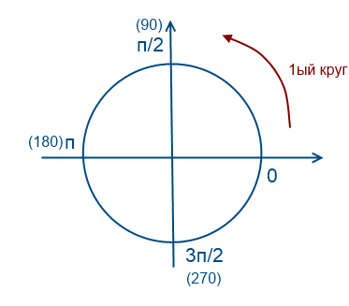
Обойдем 2 раза против часовой стрелки
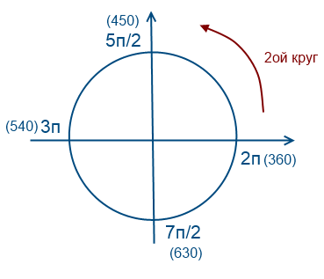
Обойдем 1 раз по часовой стрелки (значения будут отрицательные)
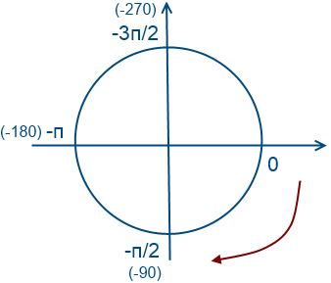
Вернемся к нашем вопросу, нам надо отобрать корни на промежутке [–7π/2; –2π]
Чтобы попасть к числам –7π/2 и –2π надо обойти окружность против часовой стрелки два раза. Для того, чтобы найти корни уравнения на этом промежутке надо прикидывать и подставлять.
Рассмотри x = π/2 + πn. Какой приблизительно должен быть n, чтобы значение x было где–то в этом промежутке? Подставляем, допустим –2, получаем π/2 – 2π = –3π/2, очевидно это не входит в наш промежуток , значит берем меньше –3, π/2 – 3π = –5π/2, это подходит, попробуем еще –4, π/2 – 4π = –7π/2, также подходит.
Рассуждая аналогично для π/4 + 2πn и –π/4 + 2πn, находим еще один корень –9π/4.
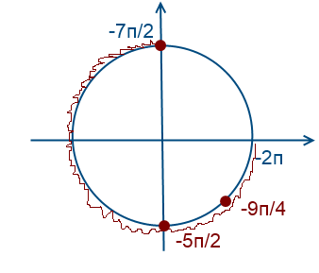

Сравнение двух методов.
Первый способ (с помощью неравенств) гораздо надежнее и намного проще для понимания, но если действительно серьезно разобраться с тригонометрической окружностью и со вторым методом отбора, то отбор корней будет гораздо быстрее, можно сэкономить около 15 минут на экзамене.
Задание №2: Cos2x+ 3 $\sin^{2}$x=1, 25
Сначала решим уравнение в общем виде :
Cos2x+ 3 $\sin^{2}$x=1, 25
а) 1- 2$\sin^{2}$x +3 $\sin^{2}$x =1, 25
$\sin^{2}$x=1/4
Sinx=±1/2
x=±𝝅/6+𝝅k
б)А теперь надо найти решения данного уравнения на промежутке [𝝅; 5𝝅/2]
I. Арифметический способ: перебор значений целочисленного параметра и вычисление корней.
Придадим параметру k последовательно значения 0, 1.2, …, -1.-2, … и подставим эти значения в общую формулу.
Если k=0, то х=± 𝝅/6 не входит в промежуток [𝝅; 5 𝝅/2]
Если k=1, то х= 𝝅/6 + 𝝅 =7 𝝅 /6 это число входит в данный промежуток
х=- 𝝅 /6 + 𝝅 =5 𝝅/6 это число не входит в данный промежуток
Если k=2, то х= 𝝅/6 + 2𝝅 =13 𝝅 /6 это число входит в данный промежуток
х= -𝝅/6 + 2𝝅 =11 𝝅 /6 это число входит в данный промежуток.
Итак, заданному отрезку принадлежат те корни уравнения, которые получаются из общей формулы при следующих значениях параметра: k=1, 2. Эти корни таковы: 7 𝝅 /6 ; 11 𝝅/6 ;13 𝝅/6 .

II. Алгебраический способ: решение неравенства относительно неизвестного целочисленного параметра и вычисление корней.
Так как должно выполняться условие 𝝅≤х≤5 𝝅/2, то для первой серии имеем
𝝅≤ 𝝅/6+𝝅k ≤5 𝝅/2 ⇔ 1 ≤ 1/6+k ≤5/2 ⇔ 1-1/6 ≤ k ≤5/2- 1/6 ⇔ 5/6 ≤ k ≤ 7/3, то k= 1; 2.
Тогда х=7 𝝅 /6 ; х=13 𝝅 /6
Для второй серии имеем 𝝅≤ -𝝅/6+𝝅k ≤5 𝝅/2 ⇔ 1 ≤ -1/6+k ≤5/2 ⇔
1+ 1/6 ≤ k ≤5/2+ 1/6 ⇔ 7/6 ≤ k ≤1 7/6, то k= 2.
Тогда х=11 𝝅 /6 .
Итак, 7 𝝅/6 ; 11 𝝅/6 ;13 𝝅/6

III. Геометрический способ:
Изображение корней на тригонометрической окружности с последующим отбором с учетом имеющихся ограничений;
Все числа вида α+2𝝅k, где k𝟄Z, соответствуют единственной точке числовой окружности, так как при обходе окружности в положительном или отрицательном направлении на целое число оборотов из данной точки мы приходим в эту же точку.
Проведем отбор корней, используя тригонометрическую окружность. Во-первых , на тригонометрической окружности отметим промежуток [𝝅; 5𝝅/2] , длина которого 3π /2. Для этого полученные значения в серии решений изобразим на тригонометрической окружности . Из рисунка видно, что в интересующий нас промежуток входят только три значения из этих серий:
7𝝅/6 ; 11𝝅/6 ; 13𝝅/6
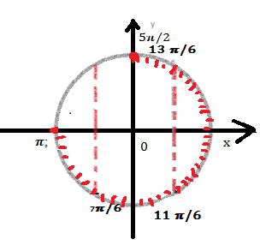

IV. Геометрический способ: изображение корней на числовой прямой с последующим отбором с учетом имеющихся ограничений.
Тригонометрическую окружность удобно использовать для изображения точек вида α+βn, n𝟄Z, где отношение 2π:β- натуральное число. Ещё одна причина выбора числовой прямой связана с периодами функций, превосходящих 2π.
Итак, на числовой прямой рассмотрим промежуток [𝝅; 5𝝅/2] . У нас 2 серии ответов: x= - 𝝅/6+𝝅k и x= 𝝅/6+𝝅k
Отметим точками числа:- - 𝝅/6; 𝝅/6; 𝝅 ; 5𝝅/2; 7𝝅/6, 11𝝅/6; 13𝝅/6.
На рисунке видно, что числа 7𝝅/6, 11𝝅/6; 13𝝅/6 входят в промежуток [𝝅; 5𝝅/2] .

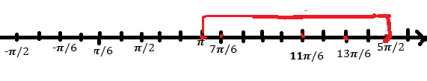
Ответ: 7𝝅/6, 11𝝅/6; 13𝝅/6
V. Функционально-графический способ
При решении тригонометрических уравнений иногда используются графики тригонометрических функций. При этом подходе требуется умение схематичного построения графика тригонометрической функции и применение формул корней соответствующих уравнений. Схематично изобразим графики функций y=sinх и y=0,5 , y= -0,5. Найдем три корня уравнения на промежутке [𝝅; 5𝝅/2] . Это 7𝝅/6, 11𝝅/6; 13𝝅/6

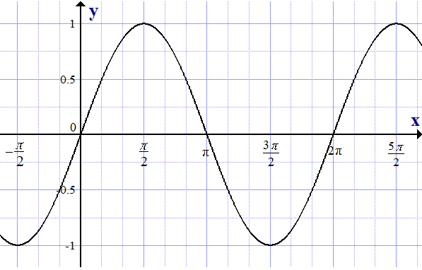
7𝝅/6
11𝝅/6
13𝝅/6
y= -0,5
y=0,5

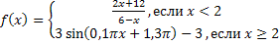Заключение

В своей работе я рассмотрела 5 способов отбора корней при решении тригонометрических уравнений с выбором ответа.
Проведя анализ всех решений, я пришла к выводу, что иногда уместно отобрать корни разными способами, чтобы твёрдо знать, что отбор выполнен верно.
Таким образом, арифметический способ самый простой, но он становится не эффективным в следующих случаях:
-заданные ограничения охватывают большой промежуток, и последовательный перебор значений приводит к громоздким вычислениям;
-серии решений содержат нетабличные значения обратных тригонометрических функций;
-требуется определить количество корней уравнения, удовлетворяющих дополнительным условиям.
Во всех случаях, перечисленных выше, удобен алгебраический способ отбора корней. Тригонометрическую окружность удобно использовать при отборе корней на промежутке, длина которого не превосходит 2π, или в случае, когда значения обратных тригонометрических функций, входящих в серию решений, не являются табличными.

